**Сушко Каролина Филипова (Suszkowna Carolina)**

13 ноября 1810 г – крещение (НИАБ 937-4-32, лист 22, №17/1810-р).

**НИАБ 937-4-32:** Лист 22. **Метрическая запись №17/1810-р.**

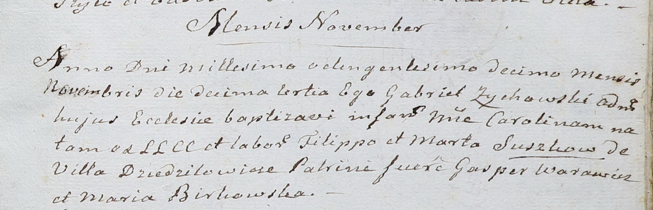

Дедиловичский костел Наисвятейшего Сердца Иисуса. 13 ноября 1810 года. Метрическая запись о крещении.

Suszkowna Carolina – дочь крестьян с деревни Дедиловичи.

Suszko Filipp – отец.

Suszkowa Marta – мать.

Warawicz Gasperi – крестный отец.

Birkowska Maria – крестная мать.

Zychowski Gabriel – ксёндз.